Lima Duarte, 21 de outubro de 2022.

Indicação nº 111/2022

Senhor Presidente da Câmara e
demais Vereadores.

O vereador que este a subscreve, diante das atribuições e direitos que lhe são conferidos, através da Lei Orgânica e do Regimento Interno desta Casa Legislativa, vem INDICAR ao Coordenador da Defesa Civil, “Sr. Claudio”, para que realize o corte de uma Palmeira que está morta na Travessa Osmar de Oliveira Paiva, 43.
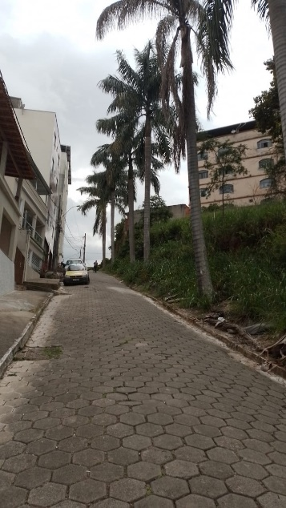

JUSTIFICATIVA: A citada arvore, corre risco de cair sobre casas. A pedido do morador “Roge”.

Sala das Sessões,

Fábio Júnior da Silva
Vereador

